для 5 классов по биологии.
Лабораторная работа
«Методы изучения корнеплода моркови»
Цель:
Выяснить методы изучения корнеплода моркови, которые позволять определить а) строение внешнее и внутреннее корнеплода моркови б) значение в) видоизменение
Оборудование :
корнеплод моркови , линейка, препаровальный нож, препаровальная доска, цветные карандаши (Очень важно за неделю смочить корнеплод и поместить его в целлофановый пакет. Начнут расти боковые корни. Можно продемонстрировать, но лучше в конце урока, перед выводом.)
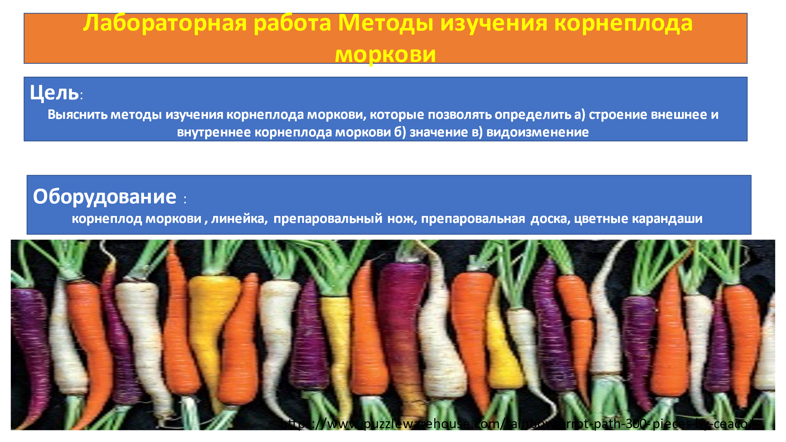
Ход работы
- Корнеплод морковки это плод? корень?
Сравниваем определения.
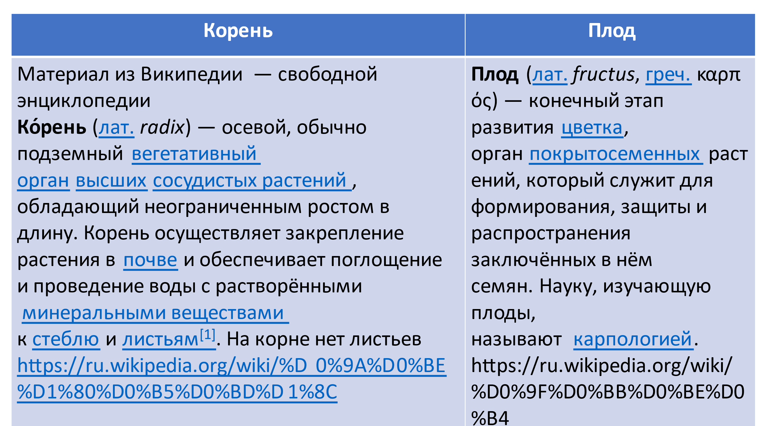
Ребята делают предположения:
1. Корень- очень похож по определению: 1 подземный 2. неограниченный рост в длину 3. закрепляет растение 4. нет листьев
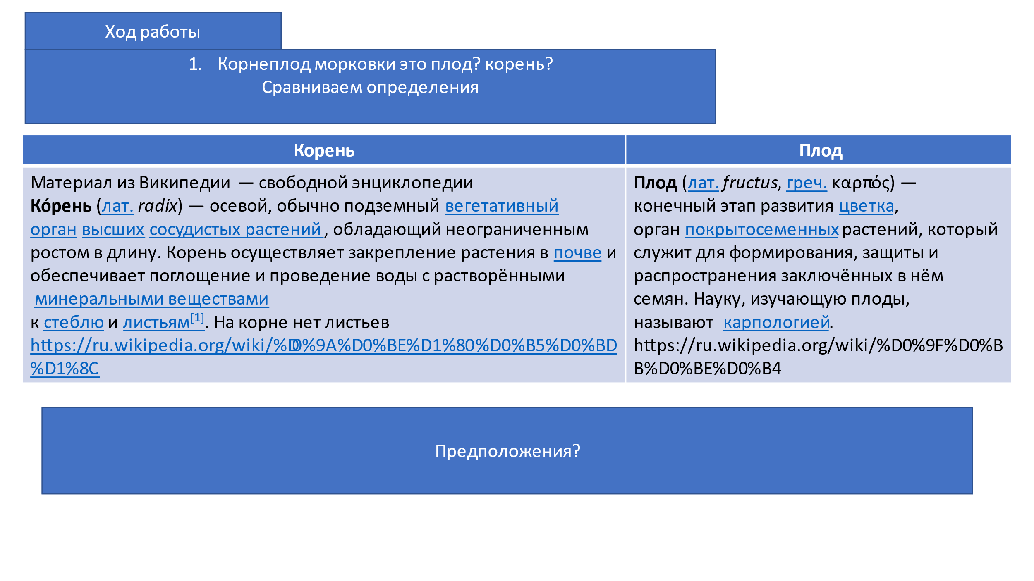
2. Очень похож: 1. для формирования, защиты семян (и тут начинается спор он сладкий вкусный, а вот есть ли там семена?)
Вывод по моркови  1. Точно сказать не можем Корнеплод морковки это плод? корень?  2. Предполагаем - это может быть корень, но нужно посмотреть, есть ли семена внутри.  3. Чтобы определиться нужно разрезать корнеплод | Вывод по теме :  1. наблюдение  2. изучение материала из Википедии  3 Сравнение
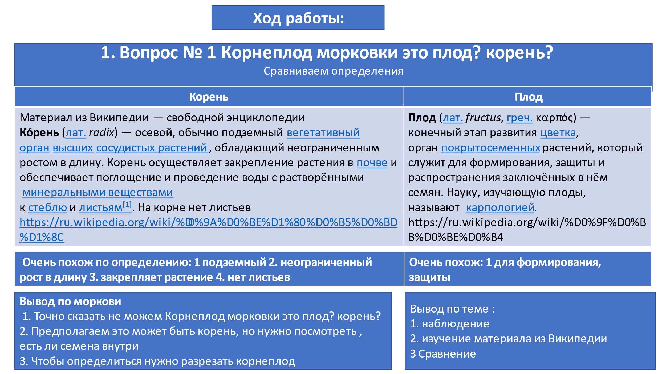

2. Внешнее строение корнеплода моркови
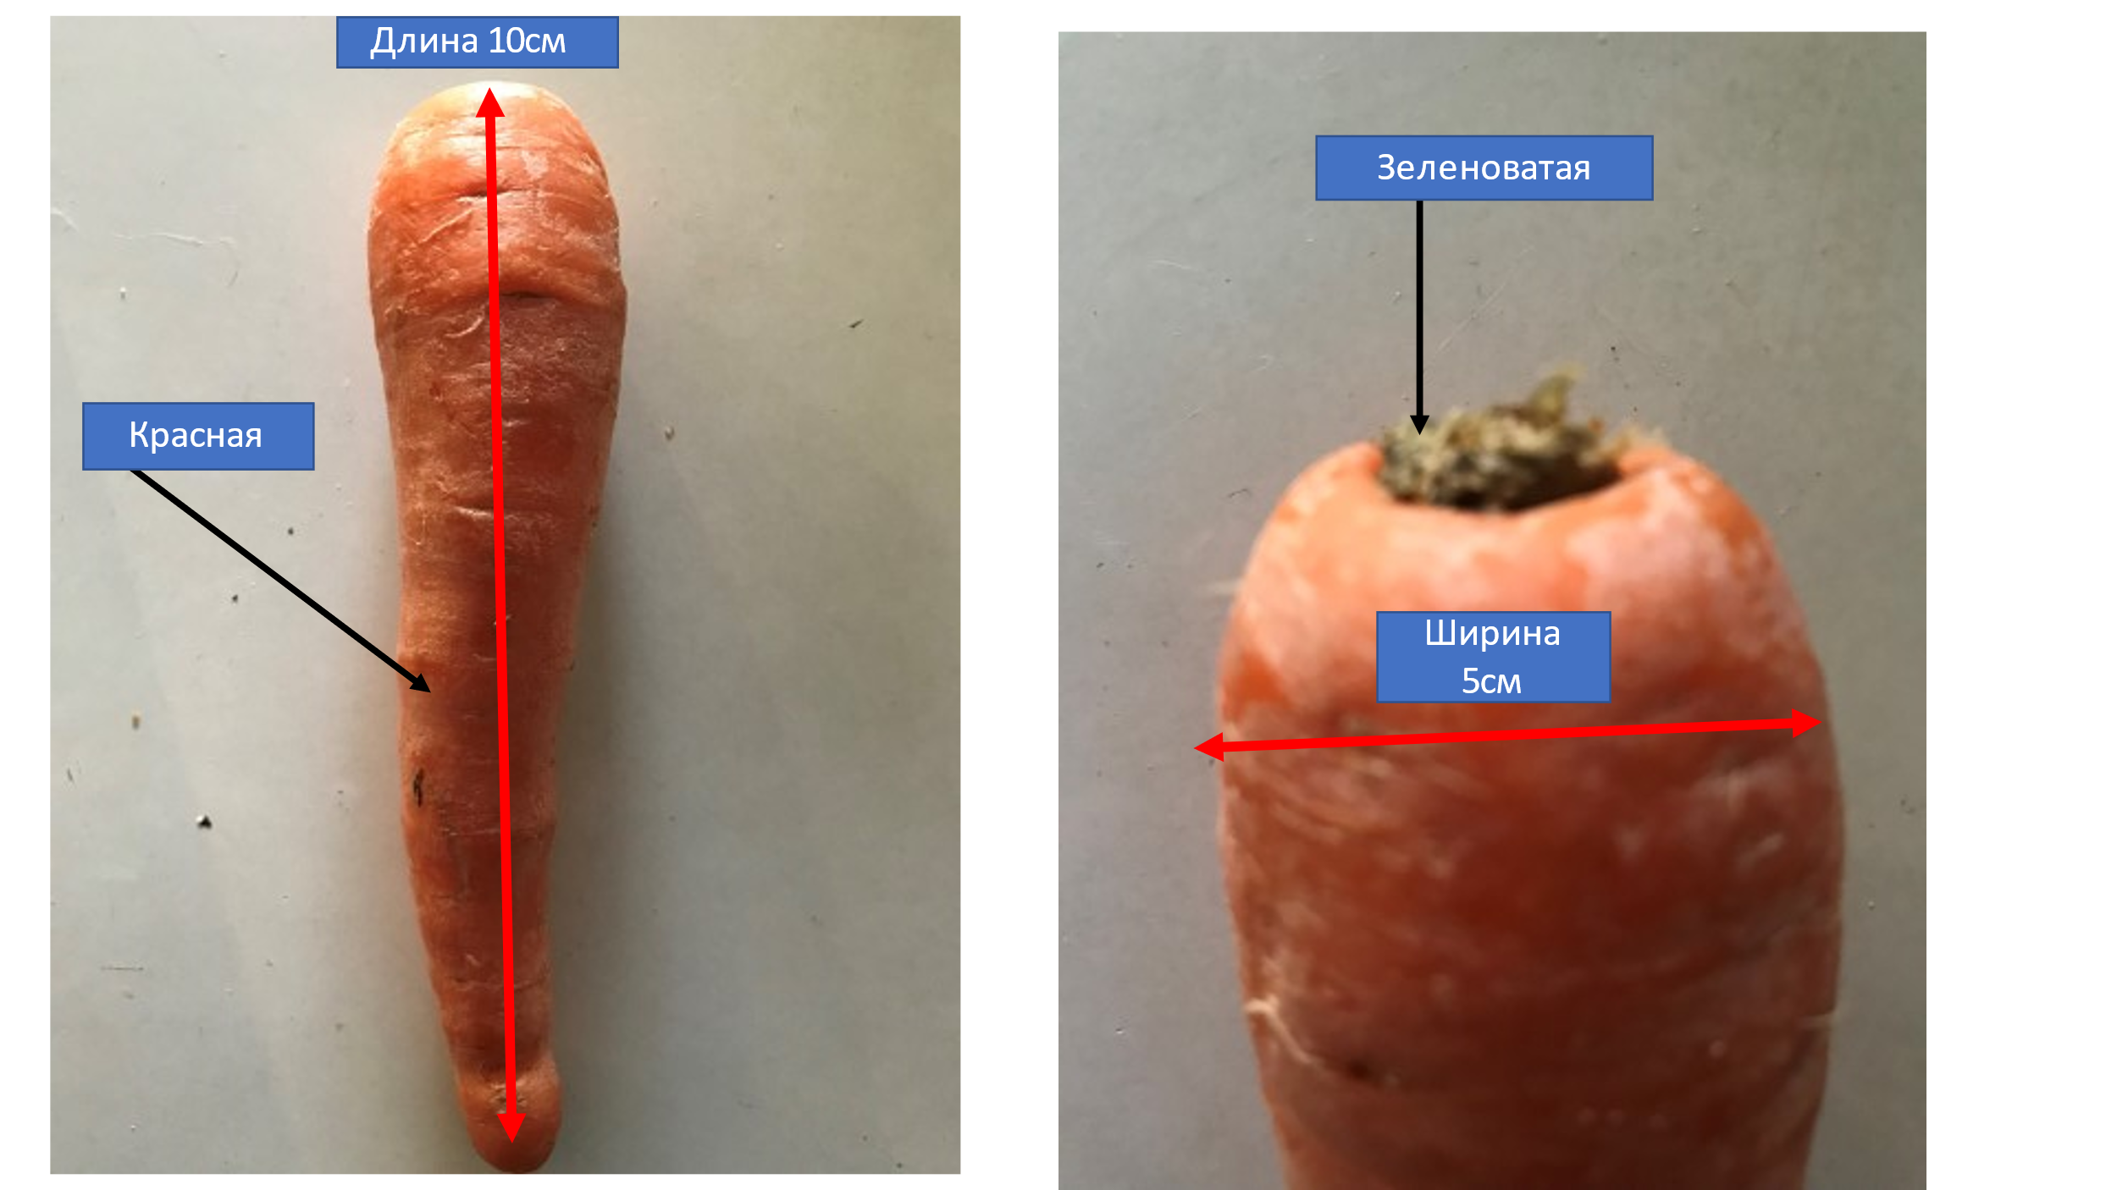 | Наука изучающая внешнее строение называется морфологией  1. Изучаем корнеплод: имеет 2 части (зарисовываем в тетради, обозначаем)  2. Измеряем корнеплод  а) в длину_________ б) ширина __________
Вывод по корнеплоду:
- длина больше, чем ширина Корнеплод имеет 2 части
Вывод по теме:
- Наблюдение
- Сравнение
- Измерение
- Моделирование
- Описание
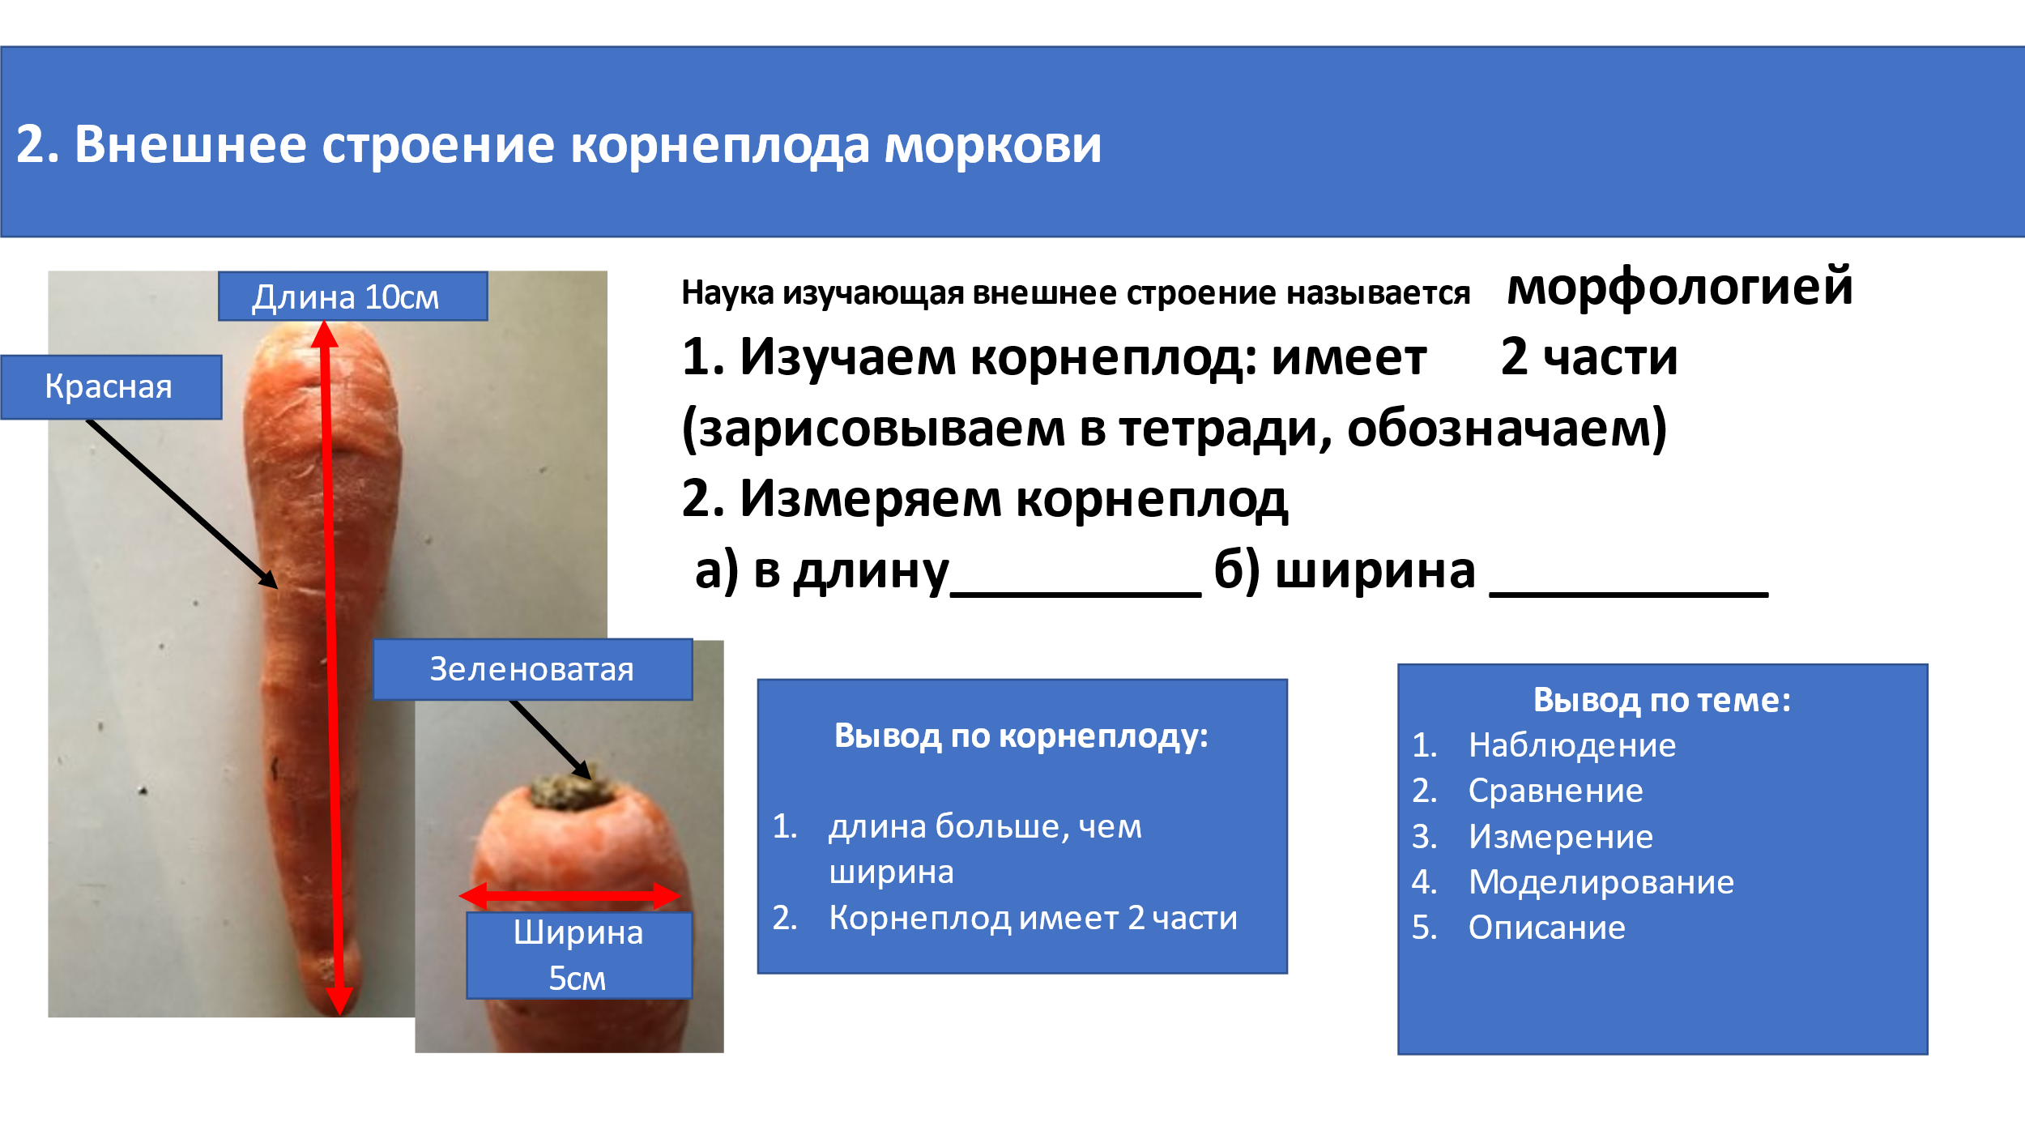
3. Внутреннее строение корнеплода моркови
Вопрос № 1 Корнеплод морковки это плод? корень?
Наука изучающая внутреннее строение называется анатомией
- Разрезаем корнеплод вдоль : (рассматриваем зарисовываем в тетради, обозначаем )
изучаем определение побег из Википедии
Побе́г (лат. córmus) — один из основных вегетативных органов высших растений, состоящий из стебля с расположенными на нём листьями и почками.https://ru.wikipedia.org/wiki/%D0%9F%D0%BE%D0%B1%D0%B5%D0%B3_(%D0%B1%D0%BE%D1%82%D0%B0%D0%BD%D0%B8%D0%BA%D0%B0)
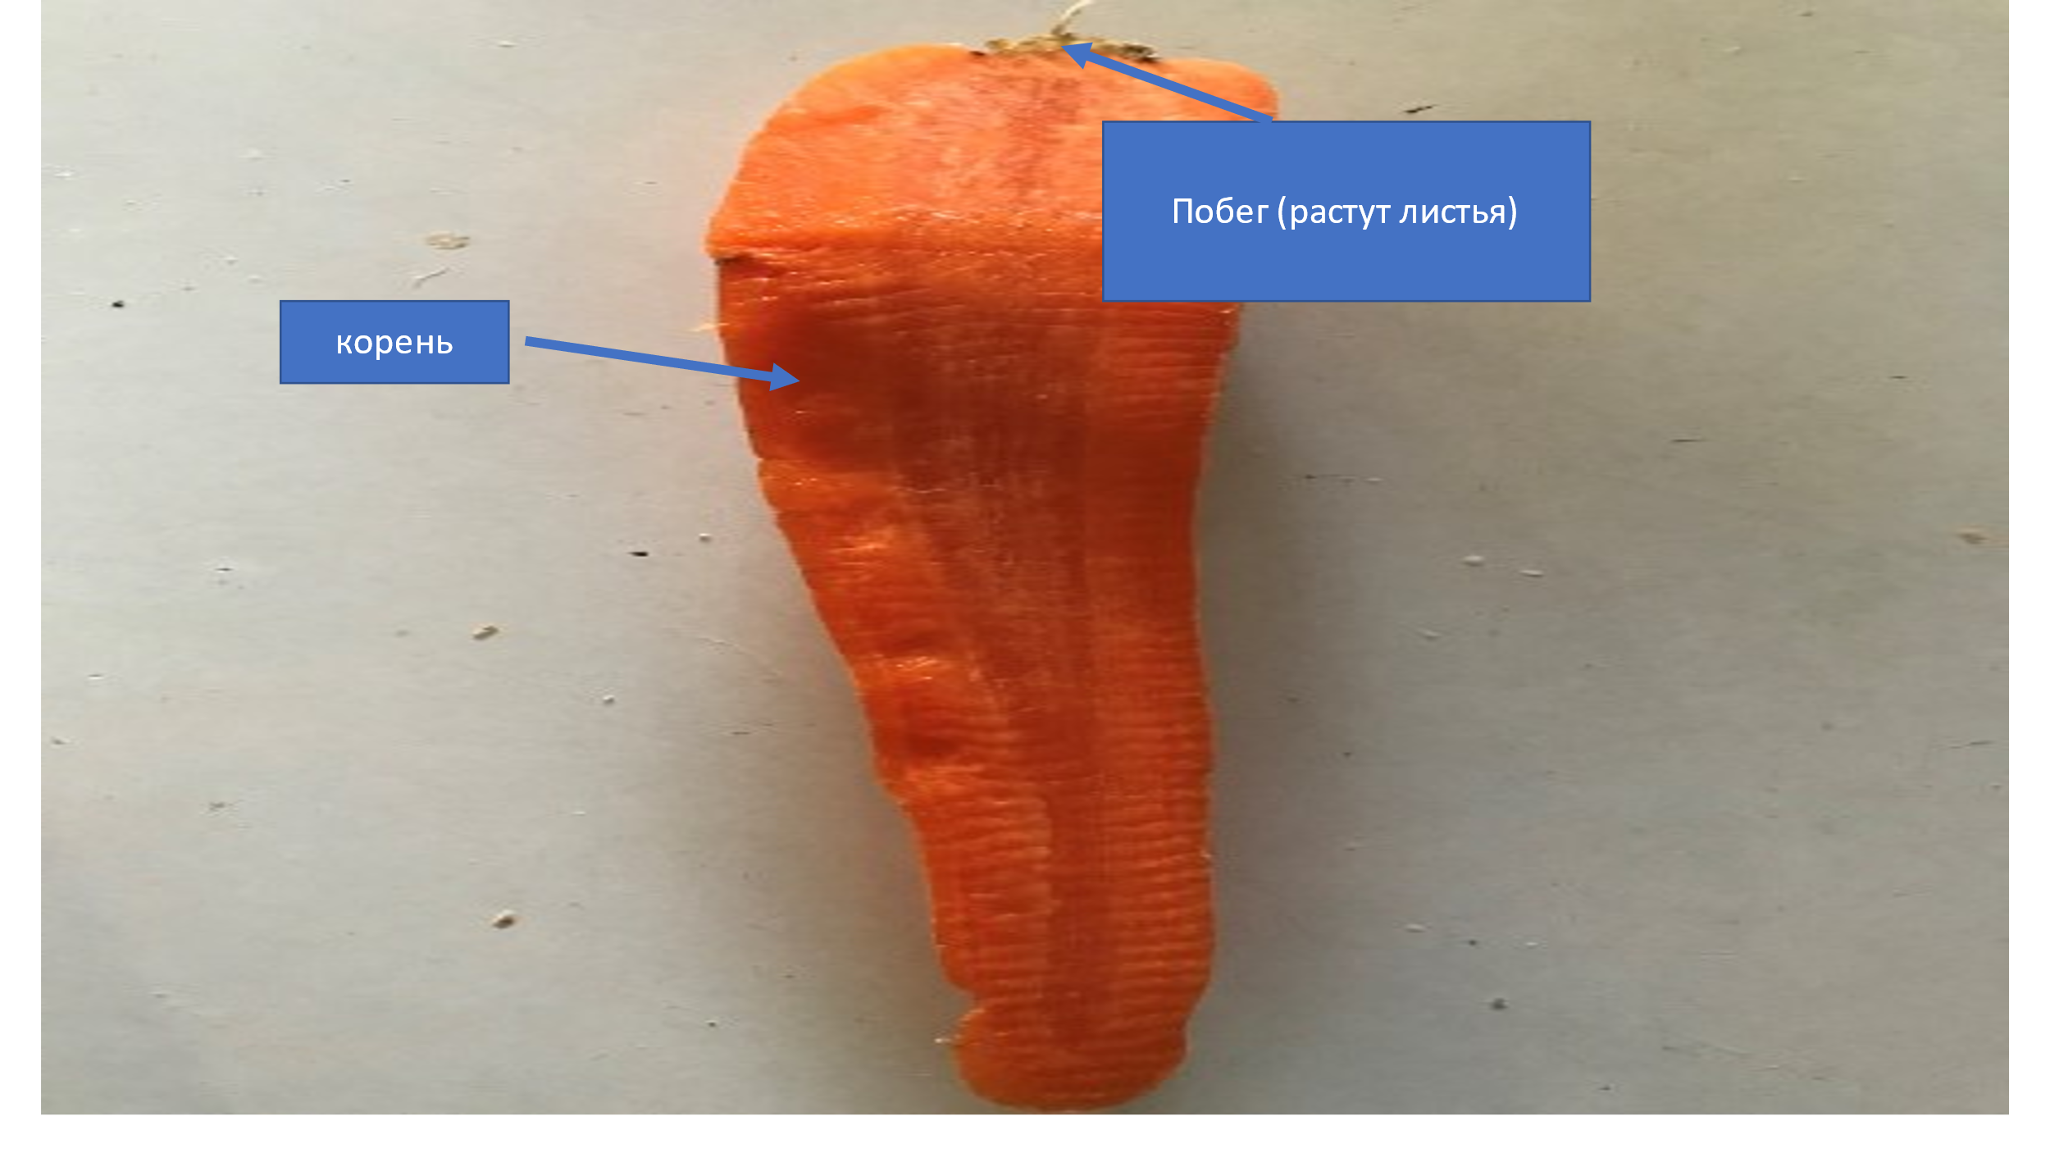
- Измеряем корень и побег заносим результат в таблицу
корень | побег
а) длина 10см б) ширина 5см. | а) длина 0,5 см б) ширина 1см.
Вывод по корнеплоду:
- Корнеплод это в основном корень, нет семян
- Корнеплод имеет 2 части: корень и побег
- Корень больше побега в несколько раз
Вывод по теме:
- Наблюдение
- Сравнение
- Измерение
- Моделирование
- Описание
- Препарирование
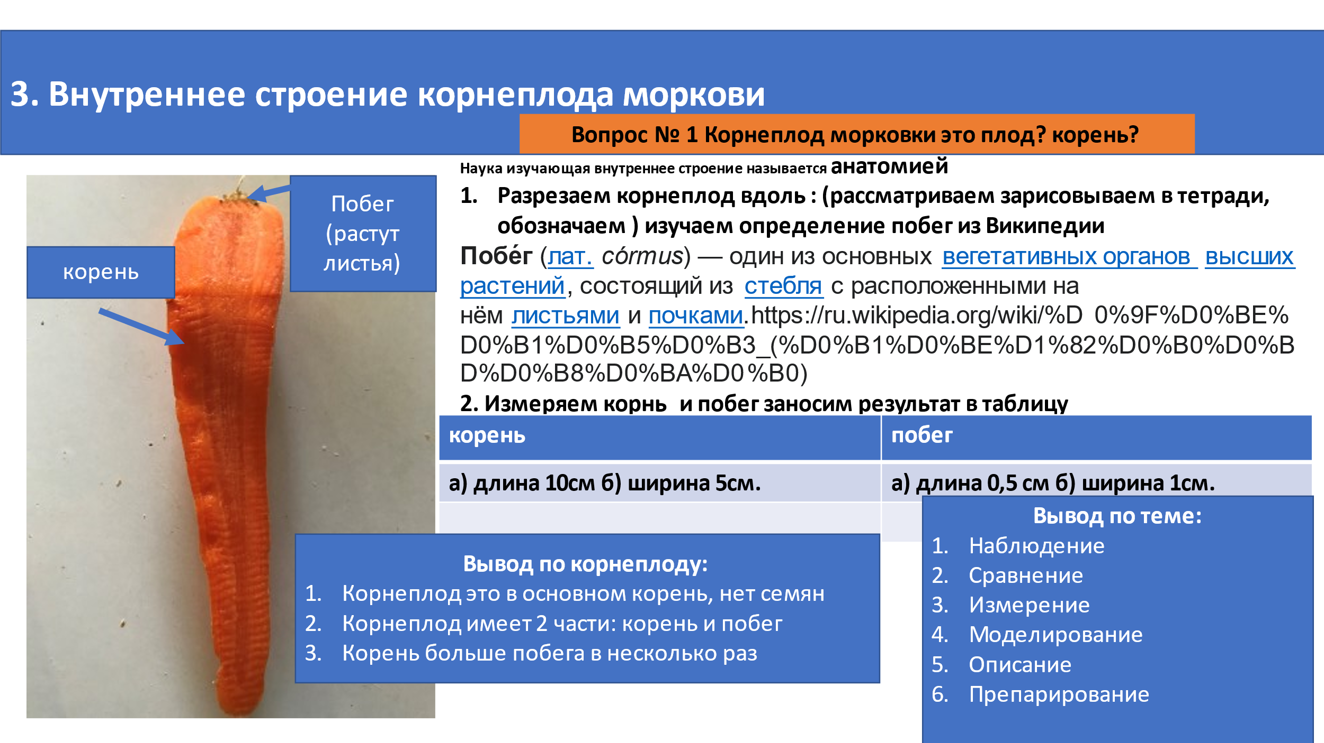
4. Виды корней
Вопрос № 2 Почему корнеплод морковки трудно вытащить из земли, кто или что её там держит?
1. Изучаем корни корнеплода : внешний вид корня (зарисовываем в тетради, обозначаем)
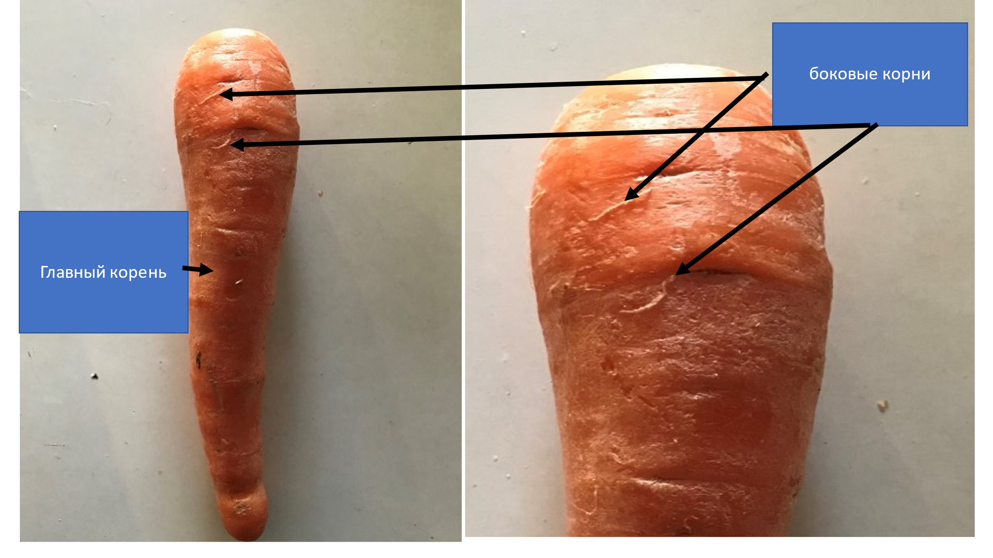
2. Определить количество корней:
Главный _____ боковые корни _________________
Определить количество корней:
Главный _1____
боковые корни _____87____________
3. Определить функцию корнеплода
А)Корня _____________ Б) Побега ___________________
3. Определить функцию корнеплода
Корня: а)_закрепляет растение в почве, б) всасывает воду в) у морковки запасает вещества
Побега:
образовывать листья и стебли.

- Составить схему «виды корней»
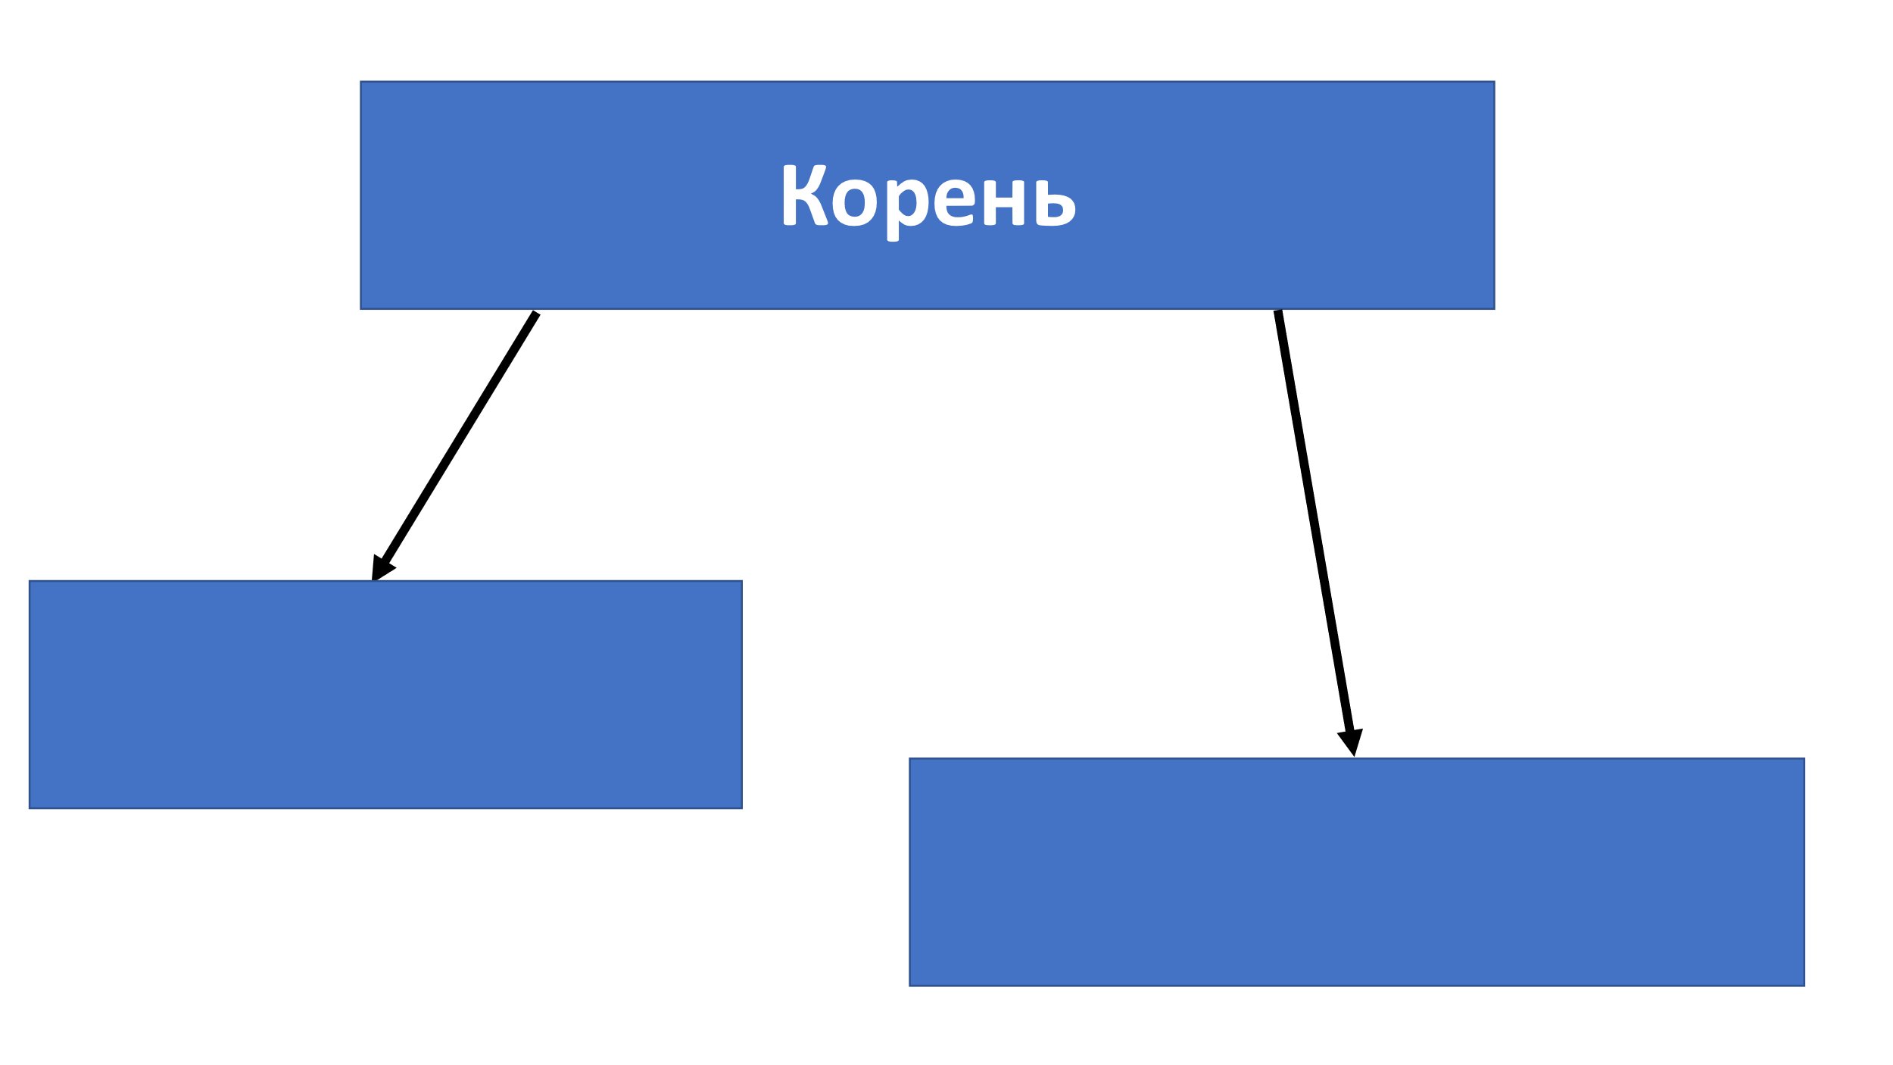

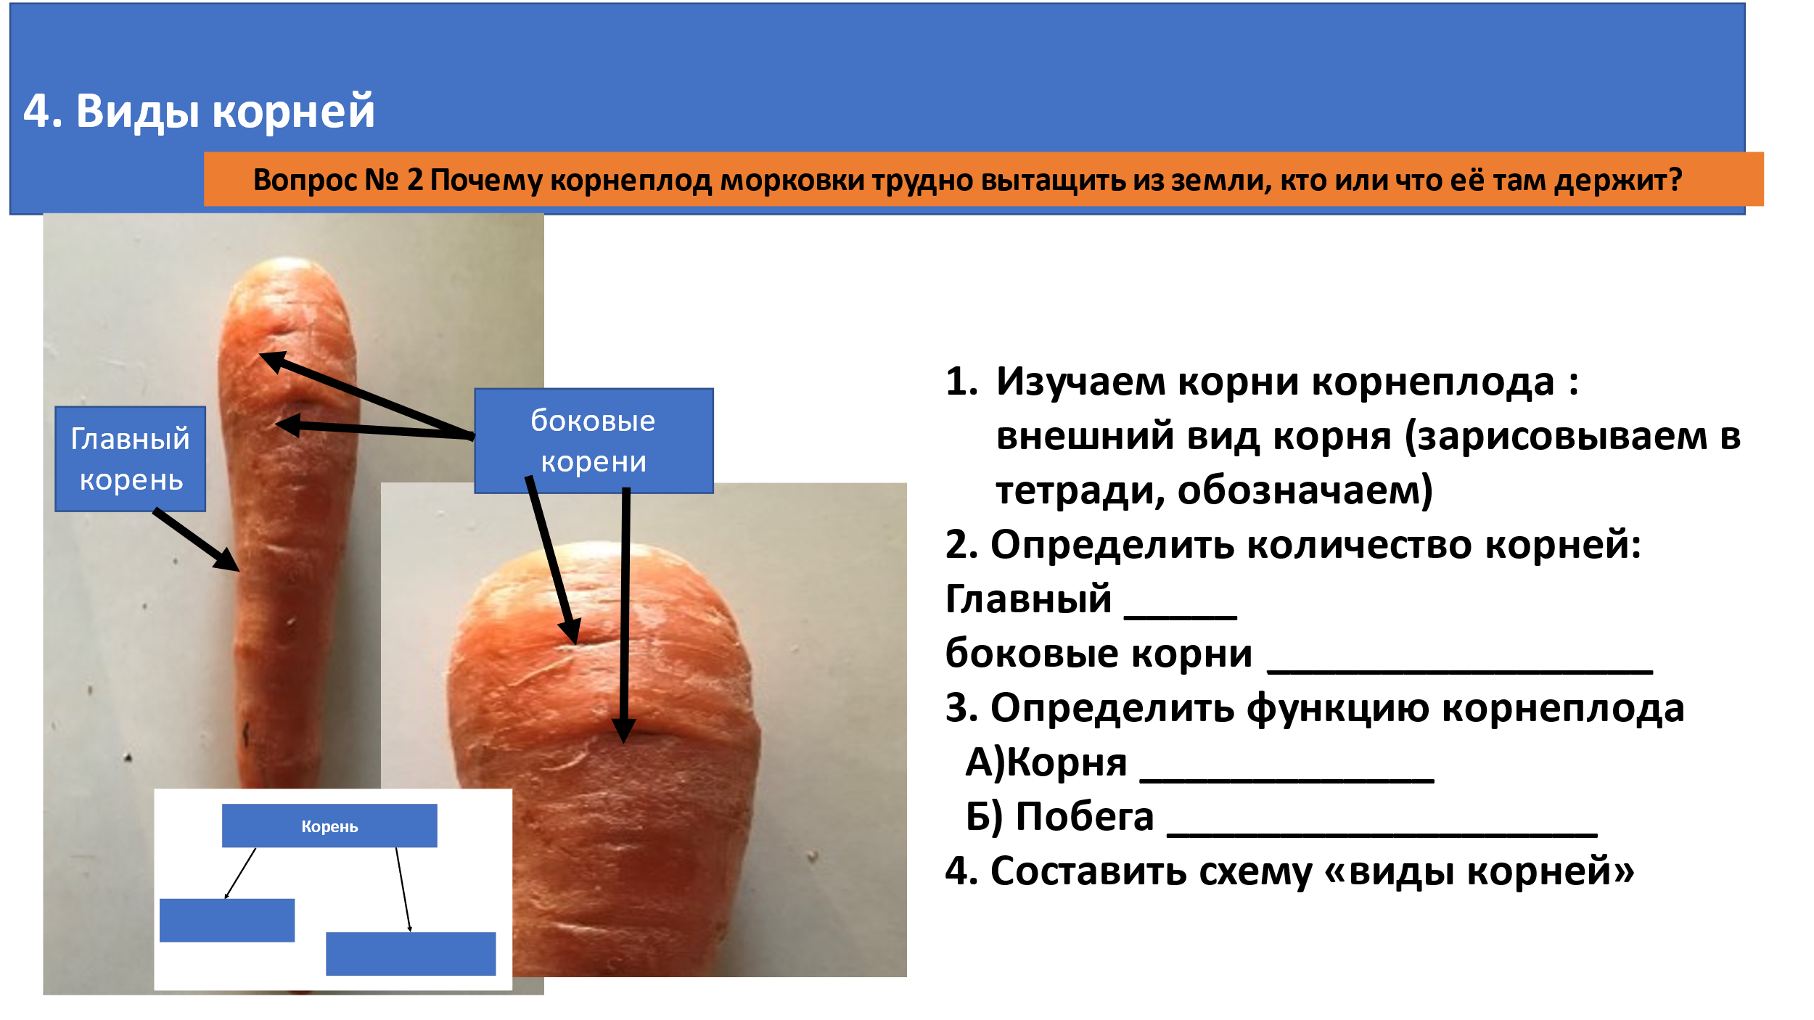
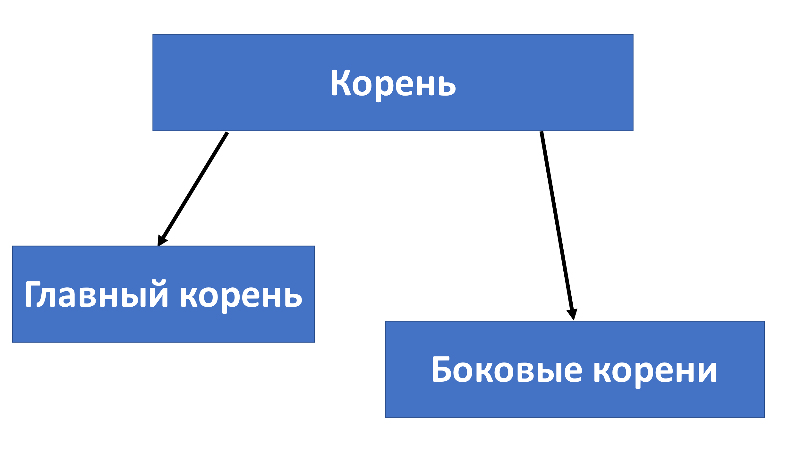
Вывод по корнеплоду (корни):
- У корнеплода : 1 главный и много боковых корней
- Главный корень запасает вещества, боковые с ним удерживают корнеплод в земле
Вывод по теме:
- Наблюдение
- Сравнение
- Измерение
- Моделирование
- Описание
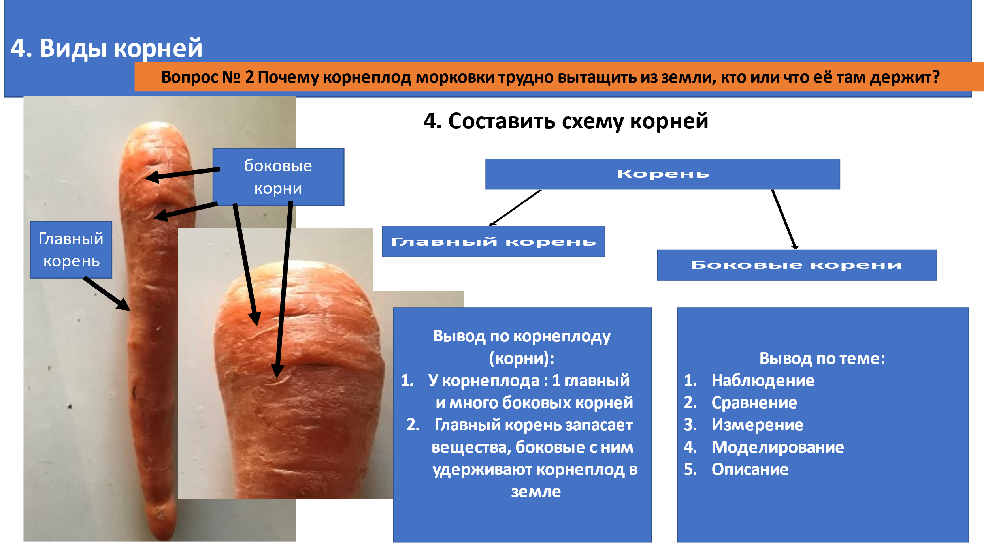
Общий вывод
В лабораторной работе использовались методы исследования:
- Наблюдение
- Сравнение
- Измерение
- Моделирование
- Описание
- Препарирование
- Составление схем и таблиц
Если не успеваете за урок - 4 можно не делать и подправить вывод.
